Главному военному прокурору РФ Военному прокурору РВСН
Начальнику Следственного Комитета РФ
Руководителю Главного военного следственного управления
Руководителю военного следственного управления РВСН РФ
Руководителю ВСО в/ч 68795 СК РВСН РФ
Военному прокурору в/ч 22257
От Филимоновой Ксении Николаевны, гражданки РФ, проживающей по адресу: 101100 Карагандинская обл., г. Приозёрск, ул. Космонавтов, д. 9/1 кв. 48, дом. тел: 5-37-16, mail: filprio@yandex.ru

Заявление № 1-22-08 (о преступлениях)
О совершении руководителем ВСО в/ч 68795 СК РВСН РФ Кулманбетовым Д.М.
коррупционного укрытия от расследования преступлений Жумангалиевой С.Ш.
06.07.13 г. мною подано по электронной почте в военный следственный отдел в/ч 68795 СК РВСН РФ Заявление № 1-06-07 (о преступлениях) «О совершением деяний запрещенных ст.ст. 286 ч.1, 292 ч.2, 330 ч.1 УК РФ при изготовлении Жумангалиевой С.Ш. адресованной мне Справки №91 от 27.01.12 г.».
Через 10 дней, 16.07.13 г. руководитель ВСО в\ч 68795 подполковник юстиции Д.М. Кулманбетов направил мне Уведомление со следующим текстом:
Ваше обращение от 06 июля 2013 года № 1-06-07 «О совершении деяний, запрещенных ст.ст. 286 ч. 1, 292 ч. 2, 330 ч. 1 УК РФ, при изготовлении Жумангалиевой С.Ш. адресованной мне Справки № 91 от 27.01.12г.» поступило в военный следственный отдел - войсковая часть 68795 СК России РВСН и рассмотрено.
Изучением Вашего обращения установлено отсутствие в нем каких-либо объективных данных, свидетельствующих о совершенном или готовящемся должностными лицами органов военного управления преступления, и не требует проведения проверки в порядке ст.ст. 144-145 УПК РФ.

В описанных действиях и бездействии (далее деяния) Кулманбетова Д.М. содержатся признаки коррупционного и криминального содействия директору Школы №3 Жумангалиевой С.Ш. в уклонении от уголовной, административной и дисциплинарной ответственности за внесение заведомо ложных сведений в Справку №91 от 27.01.12 г.

1. Кулманбетов Д.М. превысил должностные полномочия и совершил служебный подлог, в форме утверждения в Уведомлении от 16.07.13 г., что мое Заявление № 1-06-07 о преступлениях «не требует проведения проверки в порядке ст.ст. 144-145 УПК РФ».
На самом деле нормы УПК РФ обязывают совершать надлежащую проверку по каждому сообщению о преступлении.
2. Кулманбетов Д.М. коррупционно и криминально не исполнил требования ст.144 УПК РФ, регламентирующей порядок проверки сообщений о преступлениях, цитирую:
…руководитель следственного органа обязан:
1) принять, проверить сообщение о любом совершенном преступлении.
2) в пределах компетенции принять по нему решение в срок не позднее 3 суток со дня поступления указанного сообщения.
3) при проверке сообщения о преступлении руководитель следственного органа вправе получать объяснения, истребовать документы, требовать производства документальных проверок, ревизий, исследований документов, привлекать к участию в этих действиях специалистов.

3. Кулманбетов Д.М. вместо предписанных УПК РФ обязательных проверок применил способ коррупционного бездействия, именуемый им «изучение обращения», который нормами УПК РФ не предусмотрен.

4. Кулманбетов Д.М. внес в Уведомление от 16.07.13 г. заведомо ложные сведения в форме утверждения, что он установил отсутствие в моем Заявлении № 1-06-07 «объективных данных, свидетельствующих о совершенном или готовящемся преступлении». Логику своих умозаключений Кулманбетов Д.М. злонамеренно скрыл, сообщив только их конечный результат.
5. Общепринятое значение термина «объективные данные» следующее: -
информация, содержание которой не зависит от мнения отдельных лиц, а носит общепризнанный характер, основана на свойствах материального объекта (предмета) или зафиксированного инструментально процесса.
В моем Заявлении № 1-06-07 имеются следующие объективные данные:
1) материальный объект - копия с подлинника Справки № 91 от 27.01.12 г. изготовленной и направленной мне и в 40 ГВС Жумангалиевой С.Ш.
2) материальный объект - копия заверенной подписью Жумангалиевой С.Ш. и
гербовой печатью копии с копии Приказа № 499 от 17.02.2000 г. вынесенного от имени заместителя министра образования РФ Шадрикова В.Д.
3) цитаты из подлежащих применению норм права РФ.
6. Достоверное наличие в моем Заявлении № 1-06-07 вышеперечисленных объективных данных изобличает Кулманбетова Д.М. в заведомой ложности утверждения об их
отсутствии. Эти объективные данные достоверно доказывают (свидетельствуют) о наличии в деяниях Жумангалиевой С.Ш. признаков преступлений.
7. Действуя и бездействуя в коррупционных интересах правонарушителя Жумангалиевой С.Ш., Кулманбетов отказался исполнить требования Определения Конституционного Суда РФ от 25 января 2005 г. N 42-О, которые прямо запрещают отказ следователя, прокурора, а также суда при рассмотрении заявления участника уголовного судопроизводства от исследования и оценки всех приводимых в них доводов,

На основании изложенных фактов и норм права РФ прошу принять меры:
1. Для привлечения Кулманбетова Д.М. к уголовной и дисциплинарной ответственности за превышение должностных полномочий, служебный подлог, коррупционное искажение (фальсификацию) фактов и норм права РФ в интересах правонарушителя Жумангалиевой С.Ш., за неисполнение должностных обязанностей по надлежащей и полной проверке моего Заявления № 1-06-07.
2. Для устранения последствий криминальных деяний Кулманбетова Д.М. путем совершения полной и объективной проверки моего Заявления № 1-06-07 другим, честным и компетентным сотрудником СК РФ с принятием решения о возбуждении уголовного дела в отношении Жумангалиевой С.Ш.
Приложение:
копия ответа из МЮ РФ об отсутствии госрегистрации Приказа № 499 от 17.02.2000 г.;
копия Уведомления Кулманбетова Д.М. от 16.07.13 г. об отказе в проверке моего Заявления № 1-06-07; копия моего Заявления № 1-06-07;
копия Справки № 91 от 27.01.12 г. подписанной Жумангалиевой С.Ш.;
копия Приказа №499 от 17.02.2000 г. замминистра образования РФ Шадрикова В.Д.
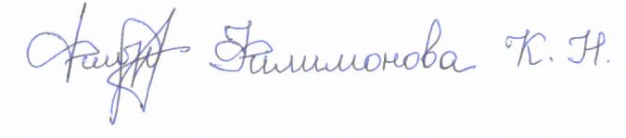
22 августа 2013 г. Цифровая подпись Филимонова К.Н.

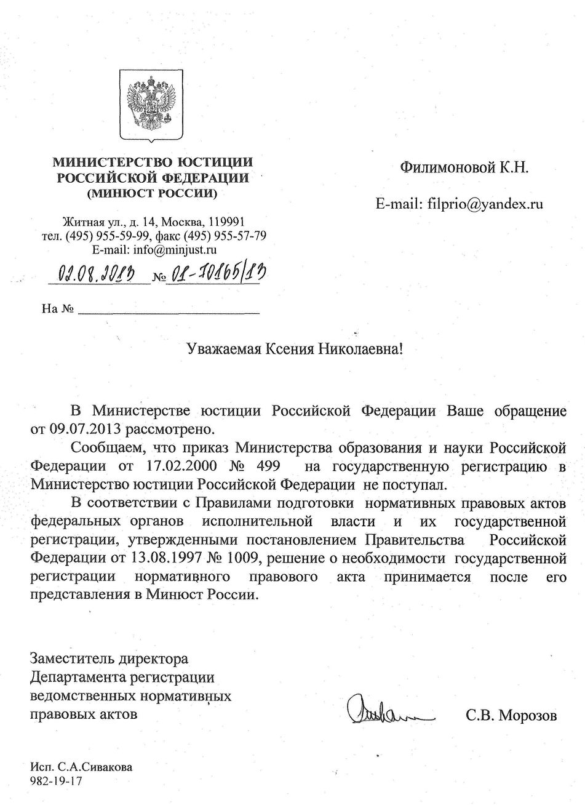

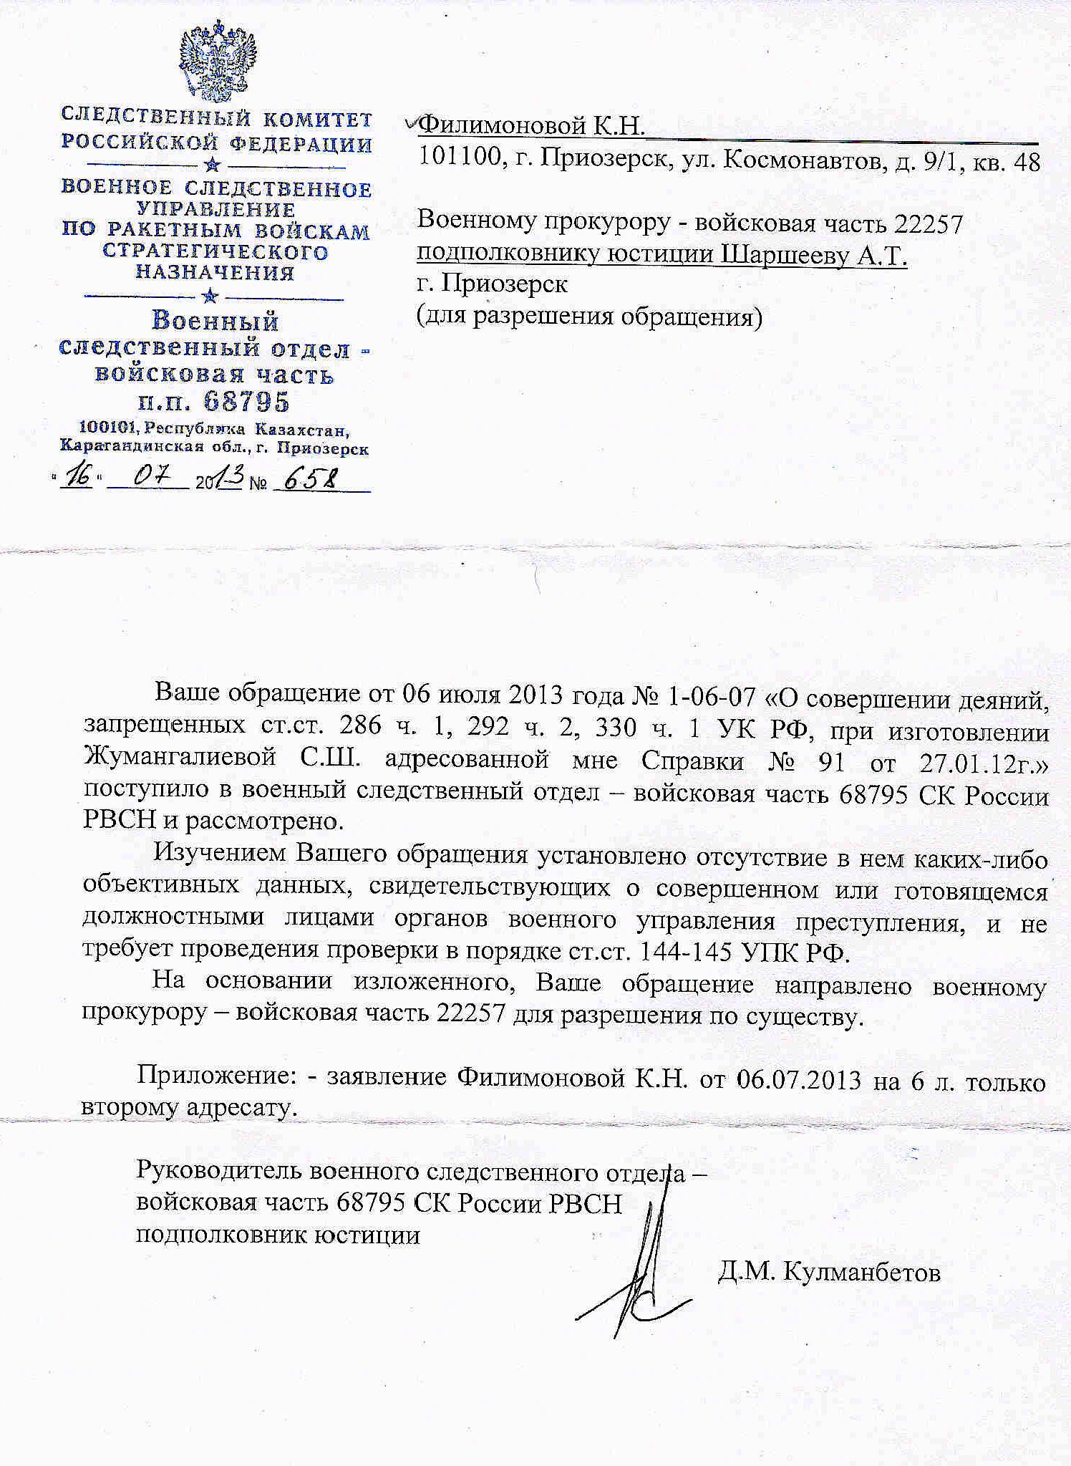

Руководителю военно-следственного отдела
войсковая часть 68795 СК РВСН РФ
От Филимоновой Ксении Николаевны, гражданки РФ, проживающей по адресу: 101100 Карагандинская обл., г. Приозёрск, ул. Космонавтов, д. 9/1 кв. 48, дом. тел: 5-37-16, mail: filprio@yandex.ru

Заявление № 1-06-07 (о преступлениях)
О совершением деяний запрещенных ст.ст. 286 ч.1, 292 ч.2, 330 ч.1 УК РФ
при изготовлении Жумангалиевой С.Ш. адресованной мне Справки №91 от 27.01.12 г.
Исполняя Решение 40 ГВС от 15.07.11 г. Жумангалиева С.Ш. изготовила 27.01.12 г. адресованную мне Справку (документированную информацию), лично ее подписала, заверила свою подпись гербовой печатью, зарегистрировала Справку под исходящим № 91 как официальный документ и направила мне эту Справку (далее Справка №91) заказным письмом.
Внесенная Жумангалиевой С.Ш. в Справку №91 информация содержит признаки служебных подлогов, превышения должностных полномочий и самоуправства, а именно:
1. В Справке №91 Жумангалиевой С.Ш. Приказу № 499 от 17.02.2000 г., изданному заместителем министра образования РФ Шадриковым В.Д. (далее Приказ № 499), заведомо ложно придается статус действующего нормативно-правового акта (далее НПА), отменяющего действие части норм Гражданского Кодекса РФ и Закона РФ «Об образовании».
Доказательства заведомой ложности сведений:
1.1. В соответствии с ч.3 ст.15 Конституции РФ «Любые нормативные правовые акты, затрагивающие права, свободы и обязанности человека и гражданина, не могут применяться, если они не опубликованы официально для всеобщего сведения».
Фактически Приказ №499 официально не был опубликован, вследствие чего он не может применяться в качестве нормативно-правового акта (далее НПА).
1.2. В соответствии с пунктом 19 Правил подготовки нормативных правовых актов федеральных органов исполнительной власти и их государственной регистрации, утвержденных постановлением Правительства РФ от 13 августа 1997 г. N 1009, цитирую: «Федеральные органы исполнительной власти направляют для исполнения нормативные правовые акты, подлежащие государственной регистрации, только после их регистрации и официального опубликования.
При нарушении указанных требований нормативные правовые акты, как не вступившие в силу, применяться не могут». Фактически Приказ № 499 государственной регистрации не проходил.

1.3. По иерархии юридической силы нормативно правовых актов Приказ № 499 относится к подзаконным Актам, он не может противоречить имеющим более высшую юридическую силу НПА.
Фактически Приказ № 499 по своей юридической сущности явно противоречит части норм ГК РФ и Закона РФ «Об образовании», что влечет его недействительность и криминальность.

1.4. Применение Жумангалиевой С.Ш. недействительного, не прошедшего государственной регистрации, не опубликованного официально Приказа № 499, как имеющего приоритет над нормами Конституции и Постановления Правительства РФ, содержит признаки превышения должностных полномочий, служебного подлога и самоуправства.
2. В Справке № 91 утверждается, цитирую: «Свидетельства о государственной регистрации школы в период ее обучения в школе с 1997 г по 2001 год в архиве школы не имеется, но в соответствии с приказом Министерства образования РФ № 499 от 17.02.2000 г. вопрос о государственной регистрации школы как государственной школы, расположенной за пределами Российской Федерации, был отложен до его решения в установленном порядке».

Доказательства заведомой ложности сведений:
2.1. В соответствии с требованиями ст.49 ч.3 ГК РФ: «Правоспособность юридического лица возникает в момент его создания».
В соответствии с требованиями ст.51 ч.2 ГК РФ: «Юридическое лицо считается созданным со дня внесения соответствующей записи в единый государственный реестр юридических лиц (государственной регистрации)».
Отсутствие государственной регистрации влечет отсутствие у Школы №3 правомочности на осуществление любой деятельности. в том числе и образовательной.
2.2. В соответствии с требованиями ч.5 ст.33 Закона РФ «Об образовании» (в редакции №12-ФЗ от 13.01.1996 г.), цитирую: «Права юридического лица у образовательного учреждения в части ведения финансово-хозяйственной деятельности, предусмотренной его уставом и направленной на подготовку образовательного процесса, возникают с момента регистрации образовательного учреждения».

2.3. Применение Жумангалиевой С.Ш. Приказа № 499 как отменяющего действие норм ГК РФ и Закона РФ «Об образовании», содержит признаки превышения должностных полномочий, служебного подлога и самоуправства.
3. В Справке № 91 утверждается, цитирую: «Лицензии на право ведения образовательной деятельности школы в период ее обучения в школе с 1997 г по 2001 год в архиве школы не имеется, но в соответствии с приказом Министерства образования РФ № 499 ОТ 17.02.2000 г. школа была лицензирована на право ведения образовательной деятельности до решения вопроса прохождения лицензирования государственной школы, расположенной за пределами Российской Федерации, в установленном порядке».

Доказательства заведомой ложности сведений:
3.1. В соответствии с требованиями ст.49 ч.3 ГК РФ: «Право юридического лица осуществлять деятельность, на занятие которой необходимо получение лицензии, возникает с момента получения такой лицензии или в указанный в ней срок».

3.2. В соответствии с требованиями ч.6 ст.33 Закона РФ «Об образовании» (в редакции №12-ФЗ от 13.01.1996 г.), цитирую: «Право на ведение образовательной деятельности и льготы, установленные законодательством Российской Федерации, возникают у образовательного учреждения с момента выдачи ему лицензии (разрешения)».
3.3. Применение Жумангалиевой С.Ш. Приказа № 499 как отменяющего действие норм ГК РФ и Закона РФ «Об образовании», как создающего у Школы №3 право на ведение образовательной деятельности в период до вынесения Приказа № 499, при фактическом отсутствии факта получения лицензии, содержит признаки превышения должностных полномочий, служебного подлога и самоуправства.

4. В Справке № 91 утверждается, цитирую: «Свидетельства о государственной аккредитации школы в период её обучения с 1997 г по 2001 год в архиве школы не имеется, но в соответствии с приказом Министерства образования РФ № 499 от 17.02.2000 г. вопрос о государственной аккредитации государственной школы, расположенной за пределами Российской Федерации, был отложен до его решения в установленном порядке».

Доказательства заведомой ложности сведений:

4.1. В Приказе № 499 вообще нет указания на отложение аккредитации Школы №3.
4.2. В соответствии с требованиями ч.16 ст.33 Закона РФ «Об образовании» (в редакции №12-ФЗ от 13.01.1996 г.), цитирую: «Права образовательного учреждения на выдачу своим выпускникам документа государственного образца о соответствующем уровне образования, на пользование печатью с изображением Государственного герба Российской Федерации, а также право общеобразовательного учреждения на включение в схему централизованного государственного финансирования возникают с момента их государственной аккредитации, подтвержденной свидетельством о государственной аккредитации».
4.3. Искажение Жумангалиевой С.Ш. содержания текста Приказа № 499 и применение Приказа № 499 как создающего у Школы №3 вышеуказанные права при отсутствии Свидетельства о государственной аккредитации, содержит признаки превышения должностных полномочий, служебного подлога и самоуправства.

5. В Справке № 91 утверждается, цитирую: «Документов об аттестации школы в период её обучения в школе с 1997 г по 2001 год в архиве школы не имеется, но в соответствии с приказом Министерства образования РФ № 499 от 17.02.2000 г. вопрос об аттестации государственной школы, расположенной за пределами Российской Федерации, был отложен до его решения в установленном порядке».

Доказательства заведомой ложности сведений:

5.1. В Приказе № 499 вообще нет указания на отложение аттестации Школы №3.
5.2. В соответствии с требованиями ч.19 ст.33 Закона РФ «Об образовании» (в редакции №12-ФЗ от 13.01.1996 г.), цитирую: «Аттестация образовательного учреждения проводится по его заявлению государственной аттестационной службой либо по ее поручению или по ее доверенности органами государственной власти, органами управления образованием и органами местного самоуправления с привлечением ведущих образовательных учреждений, общественности».

5.3. Искажение Жумангалиевой С.Ш. содержания текста Приказа № 499 и применение Приказа № 499 как создающего у Школы №3 право не проходить аттестацию в предписанном Законом порядке, содержит признаки превышения должностных полномочий, служебного подлога и самоуправства.
Признаки преступлений в деяниях Жумангалиевой С.Ш.

1) Статья 286 ч.1 УК РФ - Превышение должностных полномочий, т.е. совершение должностным лицом Жумангалиевой С.Ш. действий, явно выходящих за пределы ее полномочий и повлекших существенное нарушение моих прав и законных интересов, а также охраняемых законом интересов общества и государства.

2) Статья 292 ч.2 УК РФ - Служебный подлог, то есть внесение должностным лицом Жумангалиевой С.Ш. в Справку № 91 заведомо ложных сведений, повлекшее существенное нарушение моих прав и законных интересов и охраняемых законом интересов государства, совершенное из личной заинтересованности Жумангалиевой С.Ш. скрыть факты многолетней (с 1995 г. по 2009 г.) заведомо незаконной образовательной деятельности Школы №3 при отсутствии предписанного нормами права РФ обязательного наличия у Школы №3 статуса юридического лица.

3) Статья 330 ч.1 УК РФ – Самоуправство, т.е. самовольное, вопреки порядку, установленному нормами права РФ применение Жумангалиевой С.Ш. не прошедшего госрегистрации, не опубликованного в официальных СМИ, не имеющего юридической силы и недействительного Приказа 499 в качестве действующего НПА, имеющего приоритет над нормами ГК РФ и Закона РФ «Об образовании».

На основании изложенных фактов и норм права прошу принять меры:
1. Для проведения всесторонней, объективной проверки по каждому из приведенных мною фактов и доводов с установлением и документированием хронологии и причинно-следственных связей в криминальных деяниях Жумангалиевой С.Ш.
2. Для возбуждения в отношении Жумангалиевой С.Ш. уголовного дела по ст. ст. 286 ч.1, 292 ч.2, 330 ч.1 УК РФ и признания меня потерпевшей. Криминальные деяния Жумангалиевой С.Ш. причинили мне моральный вред, который я оцениваю в сумму два миллиона рублей.
3. Для восстановления моих нарушенных прав и законных интересов путем выявления, документирования и предоставления мне надлежаще удостоверенной информации об обстоятельствах и правовых основаниях осуществления Школой №3 в г. Приозерск образовательной деятельности в период моего обучения в ней и выдачи мне двух аттестатов государственного образца, при отсутствии у Школы №3 статуса юридического лица, государственной аккредитации, аттестации и лицензии.
4. Для исполнения требований Определения Конституционного Суда РФ от 25 января 2005 г. N 42-О, цитирую: «Положения статей 7, 123, 124, 125, 388 и 408 УПК РФ в их конституционно-правовом истолковании, вытекающем из настоящего Определения, не допускают отказ дознавателя, следователя, прокурора, а также суда при рассмотрении заявления, ходатайства или жалобы участника уголовного судопроизводства от исследования и оценки всех приводимых в них доводов, а также мотивировки своих решений путем указания на конкретные, достаточные с точки зрения принципа разумности, основания, по которым эти доводы отвергаются рассматривающим соответствующее обращение органом или должностным лицом.
В силу статьи 6 Федерального конституционного закона "О Конституционном Суде РФ" выявленный в настоящем Определении конституционно-правовой смысл указанных норм Уголовно-процессуального кодекса РФ является общеобязательным и исключает любое иное их истолкование в правоприменительной практике».

Приложение: копия Справки № 91 от 27.01.12 г. подписанной Жумангалиевой С.Ш.
Копия Приказа №499 от 17.02.2000 г. заместителя министра образования РФ Шадрикова В.Д.

06 июля 2013 г. Цифровая подпись Филимонова К.Н.

